Coach无人机灯光秀
广 告 主：Coach蔻驰
所属行业：高端时尚
执行时间：2020.12.11-12.19
参选类别：跨媒体整合类
营销背景
美国高端时尚品牌Coach代表美式时尚最为人称道的创新风格和传统手法，其产品以简洁、耐用的风格特色赢得中国消费的的喜好；在近几年的媒介传播上，Coach也一直勇于不断尝新，通过最前端最创新的媒介方式与中国消费者进行深度沟通，赢得国内消费者的喜爱与认可。
营销目标
借助户外创意形式以及短视频社交新媒体打造Coach假日季愉悦氛围，让消费者一同感受假日惊喜，在提升品牌认知的同时打造品牌亲和力。
策略与创意
在策略初期的时候，通过很多研究，我们发现户外是最直接也是最能够渲染假日氛围的媒体形式，因此，我们最终确定了能够融合科技与创新的无人机，用400架无人机点亮上海外滩，带来一场视觉的盛宴。由于无人机表演只在上海进行，为了能够将品牌形象传播最大化，我们与最具话题度的时尚新媒体代表智族GQ一同合作，借用他们在抖音平台上的热度以及他们自制动画内容的能力，结合假日与无人机内容，为品牌打造了两只自制的动画短视频。
执行过程/媒体表现
项目由电通中国旗下媒介代理公司凯络全程参与策划、沟通与执行，协调并且统筹项目执行公司与项目创意公司之间的工作。项目从想法初期到落地大概花了3个月的时间，无人机这块的难点在于如何将客户要想的视觉想法融入进无人机的表演中，同时在户外进行灯光秀，天气也是一个很大的障碍，几经重重，我们终于等到晴天且无大风；而与GQ合作，则涉及到视频创意，如何能够抓住抖音用户的喜好，内容需要区别开品牌在其他社交媒体平台的表达。
预热阶段：12.11，在GQ抖音平台“烦恼女孩“账号，发起第一支预热视频，吸引大家关注；与此同时，品牌也在自有社交平台开展预热宣传，告知大家这场线下表演以及品牌会在微信小程序上同步直播这场表演
正式活动：12.19晚，无人机灯光秀表演于上海外滩开启，整整10分钟的表演，灯光变化在空中描绘出立体东湖，现场也吸引了很多群众围观。同晚表演期间，在GQ抖音平台发布第二支视频，展示无人机表演盛况。品牌也在自媒体平台开展直播。
无人机灯光秀图片：
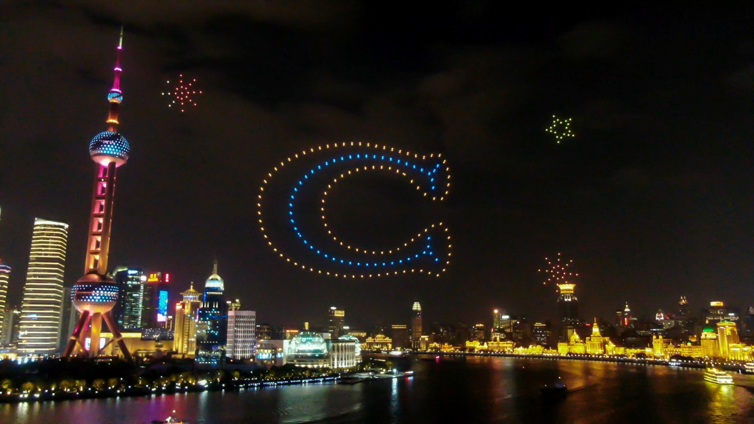
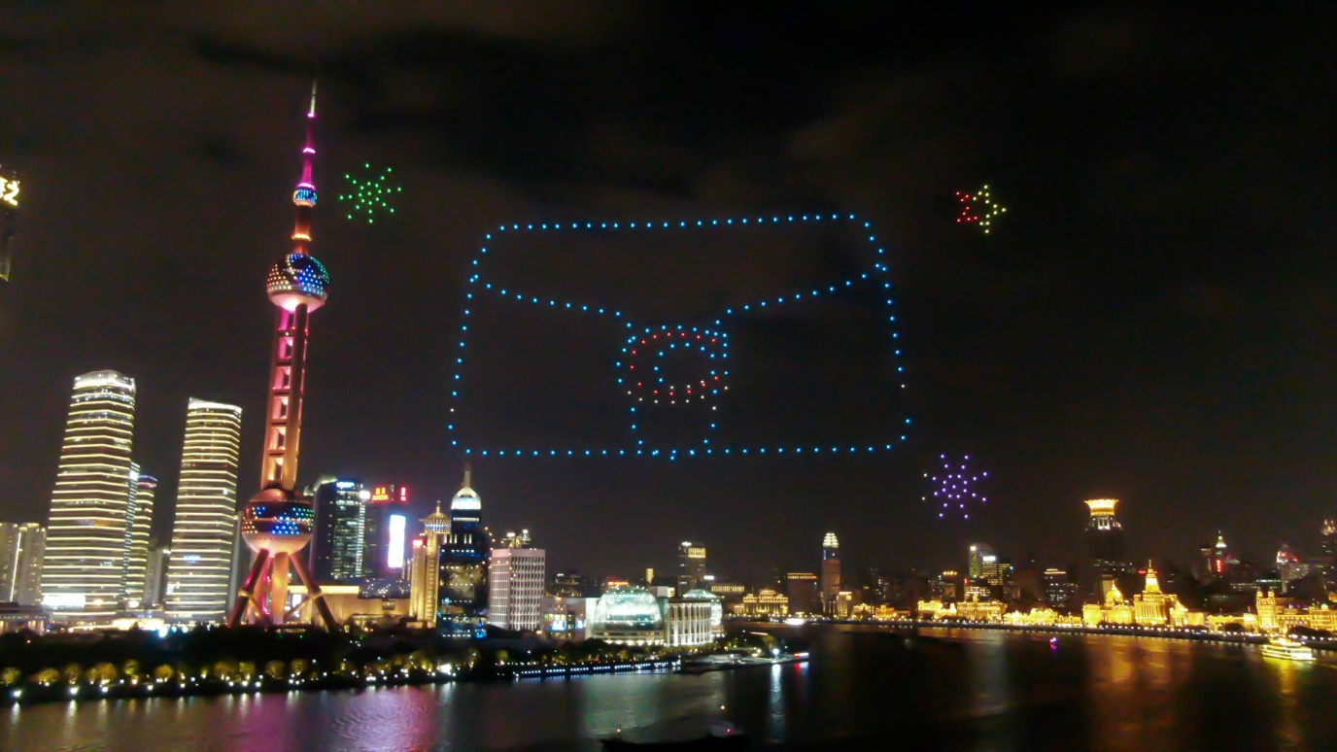

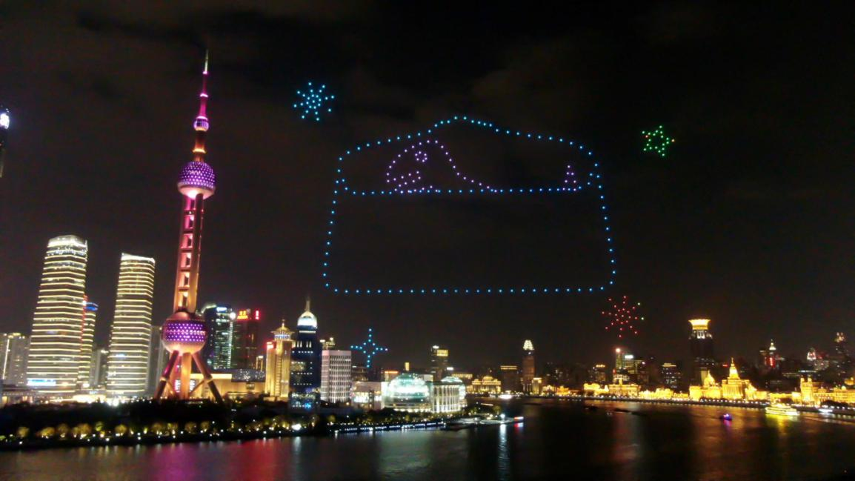
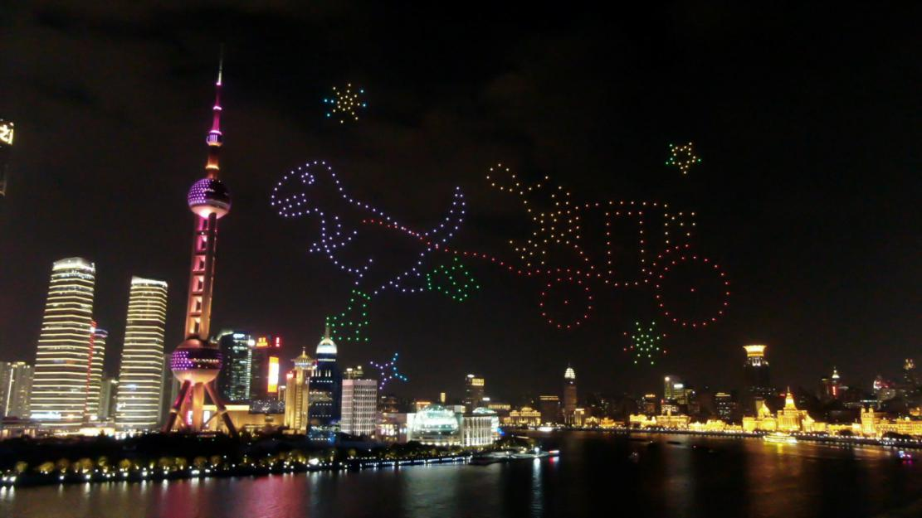
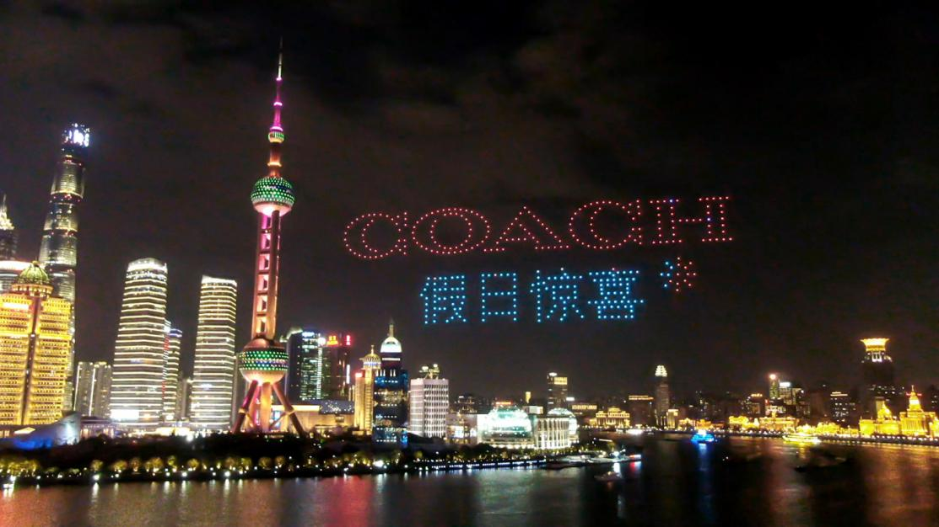
Coach 无人机灯光秀视频：
https://www.bilibili.com/video/BV1jN411o7iP/
GQ抖音平台短视频截图：
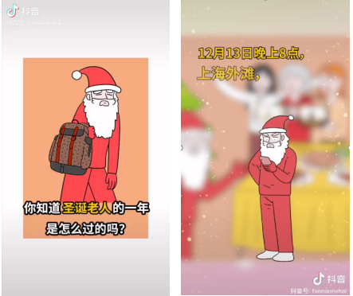
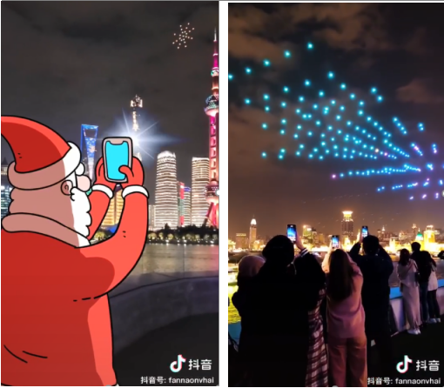
GQ抖音短视频：
https://www.bilibili.com/video/BV1S54y1p7JU/
https://www.bilibili.com/video/BV1zA411u7Sk/
营销效果与市场反馈
从可监测的媒体平台来看，整体效果非常令人满意。GQ为品牌定制的两只视频内容，收获了上百万的视频播放量以及十几万的点赞数，上百的用户向他们的社交好友分享了这只视频内容，表达对无人机表演的喜爱。

